**太极大药房公益行开展免费领退烧药活动的通知  
（散列通及芬尼康 或 对乙酰氨基酚片）  
重要！注意！以上药品顾客只能领取一种，不能重复领取，避免出现顾客同时服用的用药风险！！！！**

各门店：

为解决顾客燃眉之急，现筛选部分门店开展“退烧药”免费领取活动，具体如下： **免费领取活动一：散列通或芬尼康（太极西南药业）**

**1、活动时间：2022年12月31日-2023年1月2日**

**2、**免费领取门店及药品数量清单：113家，详见附表一

**3、**门店执行内容：

（1）请各店按片区主管通知到区域中心店按附表一数量领取散列通或芬尼康（今日内到区域中心门店）  
注：散列通及芬尼康货品随货到区域中心店，部分郊县门店今日随货到店，帐由西部店移至区域中心门店，请区域中心店移帐给片区门店，拆零药袋由公司配发到区域中心店，请各店一并领取（具体数量详见附表一）

（2）活动时间：2022年12月31日2023年-1月2日，**每人限领1份（4粒），领完为止**

（3）门店发放时**需加顾客企业微信**，做好领用记录，报营运部进行账务核销。  
（4）顾客领取时，请按“附表二”内容做好**纸质版登记**，打印附表（写上批号、有效期，说明书让顾客拍照留存），

**免费领取活动二：对乙酰氨基酚片（天台山）**  
  
一：领取方式：  
市民凭身份证或社保卡登记后免费领取，每人限领一份（10片），发完为止。门店准备好拆零工具：剪刀、拆零药袋分药勺。  
**领取时间：12月31日上午10点开始，领完即止**

二、领取门店：附表一70家店  
三、操作流程：

第一步：打开微信扫描药店桌牌上的第一个二维码，如图：

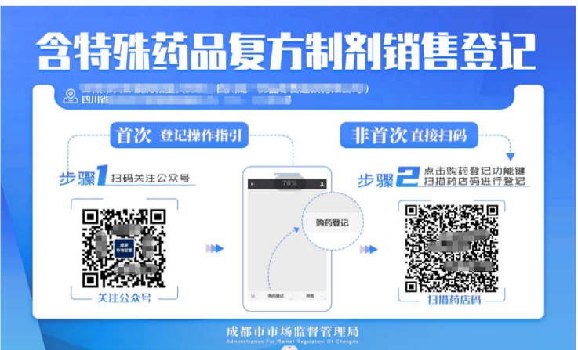

第二步：扫描成功后，关注微信公众号  
并进入公众号，点击购药-> 购药登记，扫描第二个二维码进入登记界面

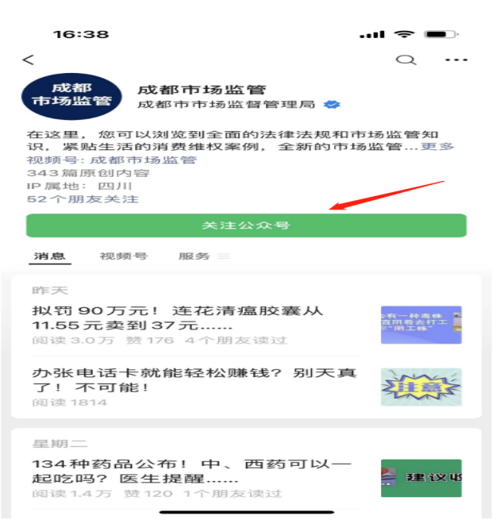 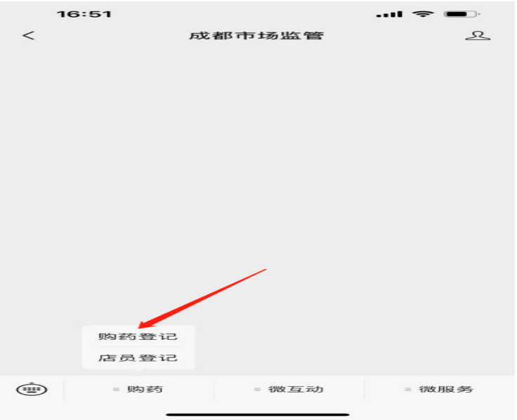

第三步：进入登记界面，点击《领取登记》，填写姓名和证件号码后，点击提交即可完成登记

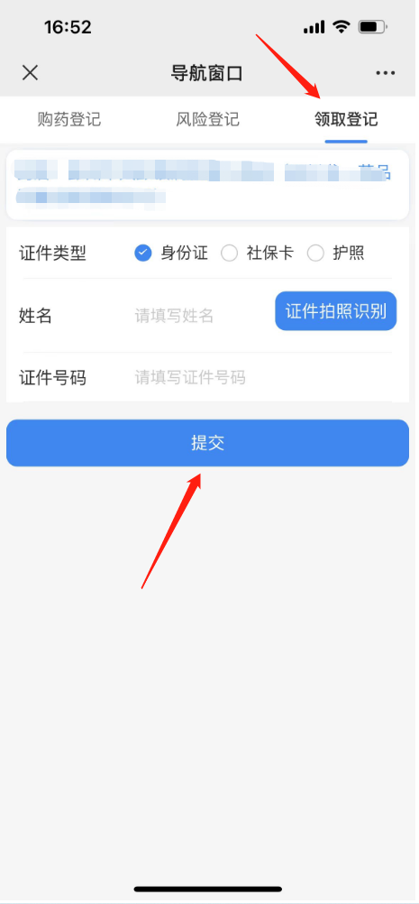

拆零领取包装：  
1、门店准备好拆零工具：剪刀、拆零药袋、分药勺。

**2、**在拆零药袋上按摸板填上对应内容（详见附表）。

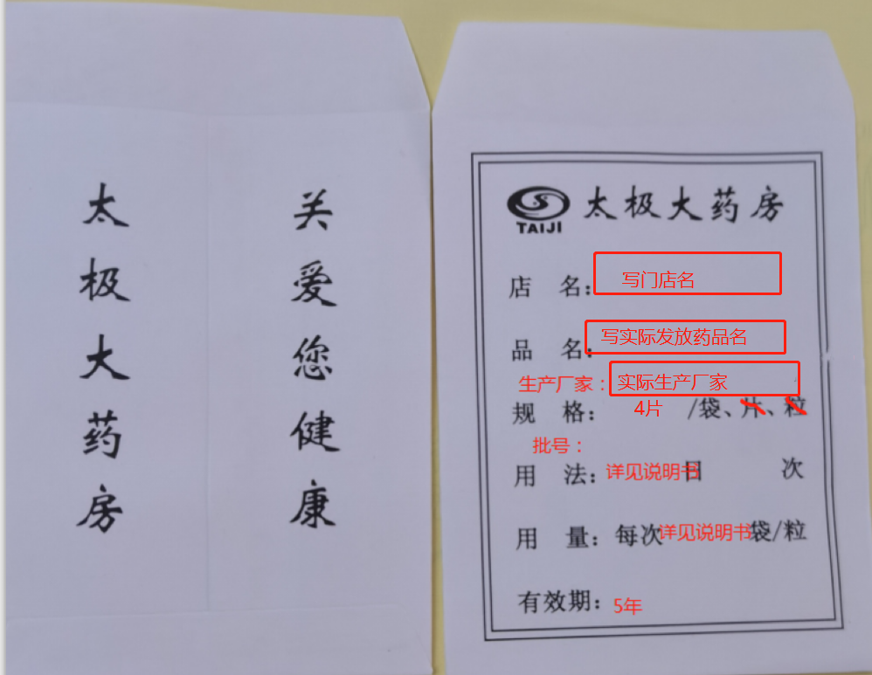 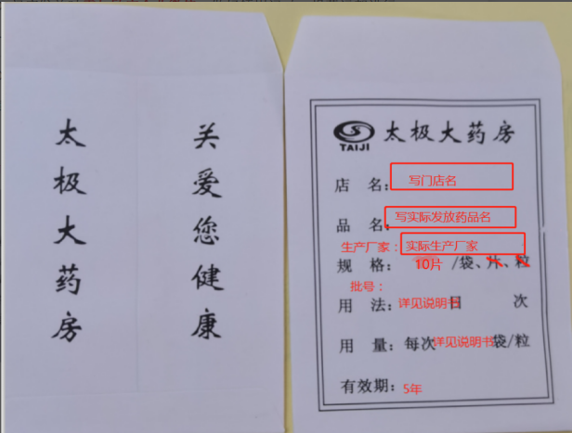

图一：领取散列通或芬尼康书写模板 图二：领取对乙酰氨基酚片（天台山）书写模板  
  
**重要！注意！以上药品顾客只能领取一种，不能重复领取，避免出现顾客同时服用的用药风险！！！！**  
  
  
**宣传及陈列：**

1、以上两个领取活动，请门店小伙伴个人及门店手机分享活动内容至朋友圈、社群、企业微信。（以营运部或新零售部发布内容为准）。

2、公众号宣传。

3、pop宣传  
①散列通或芬尼康（布洛芬）参与门店书写一张大POP，张贴在橱窗**（POP上写明数量有限、领完为止，如下图一所示）**。  
②免费领取对乙酰氨基酚片门店陈列如下图二pop在橱窗处（pop随药品配发）  
 图一 图二  
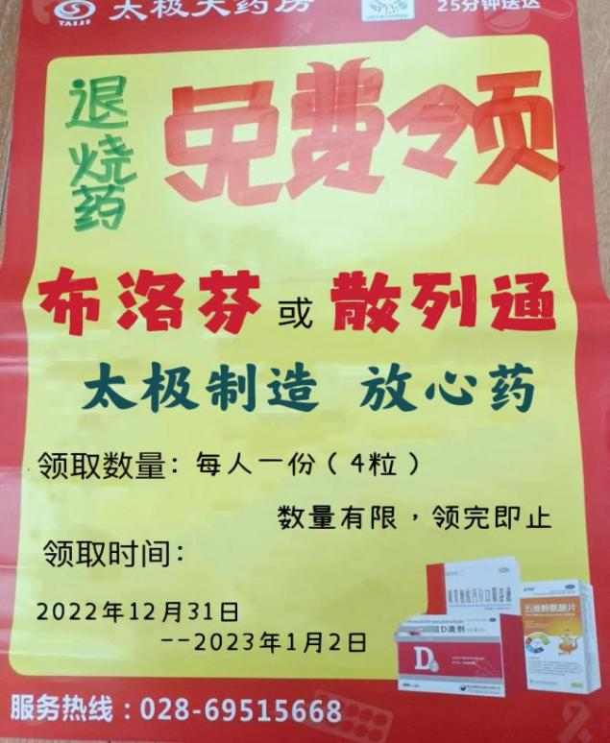 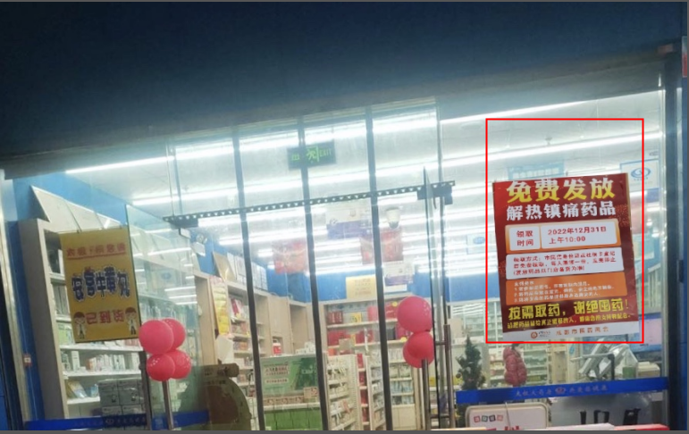

4、若以上两个赠送活动都要参加的门店，请同时陈列两个pop

5、12月30日20：00前完成POP陈列，将图片上传片区钉钉群检核；未按时上传门店上交成长金20元。

1. 各片长于22：00前完成检核并通报结果至营运部钉钉群。未检核通报，扣片长1分/店。

活动当天，请活动各门店做好活动领取登记，拍照记录并发片区群。